보고서
전공: 컴퓨터공학과 학년: 4학년 학번: 20212021 이름: 원대호

[1] 프로젝트 목표 및 실험 환경 설명
이 프로젝트의 주된 목표는 DFS, BFS, Dijkstra을 사용하여 maze를 탐색하고 그 경로를 추적합니다. 또한 게임 요소를 추가해 플레이어가 maze를 통해 이동하면서 score를 획득하고, 몬스터를 잡는 것이다. 실험 환경에서는 ofMain.h, ofApp.h, ofApp.cpp, ofxWinMenu.h, ofxWinMenu.cpp 파일을 통해 project 구조를 구성하고 OpenFrameworks를 이용해 그래픽 요소를 처리한다.

[2] 각 변수에 대한 설명
bool hasCaughtMonster: 몬스터를 잡았는지 여부.
float startTime: game 시작 시간.
float endTime: game 종료 시간.
vector<vector<int>> distances: 각 position까지의 최단 거리.
vector<vector<pair<int, int>>> predecessors: 각 position의 이전 위치.
vector<string> maze_input: input으로 받은 maze data.
vector<pair<int, int>> dfs_path: DFS 탐색 경로.
vector<pair<int, int>> trial_path: DFS 시도 경로.
int HEIGHT: maze의 높이.
deque<tuple<int, int, int>> trial_bfs_path: BFS 시도 경로.
vector<pair<int, int>> dijkstra_path: Dijkstra 탐색 경로.
vector<pair<int, int>> trial_dijkstra_path: Dijkstra 시도 경로.
int WIDTH: maze의 너비.
int isDFS: DFS 함수 실행 여부
int isBFS: BFS 함수 실행 여부
int isDijkstra: Dijkstra 함수 실행 여
vertex* root: spanning tree의 루트 정점.
ofxWinMenu* menu: 메뉴 객체.
char** input: text file의 모든 정보를 담는 이차원 배열.
int** visited: maze의 각 위치의 방문 여부를 저장하는 이차원 배열.
vector<string> lines: 입력 파일의 각 라인을 저장하는 vector.
int isOpen: 파일이 열렸는지 여부 (0: 안열림, 1: 열림).
pair<int, int> start: 플레이어의 시작 위치.
pair<int, int> end: maze의 끝 위치.
pair<int, int> monster: monster의 위치.
int score: game score.
deque<pair<int, int>> bfs_path: BFS 탐색 경로.
bool gameEnded: game이 종료되었는지 여부.

[3] 각 함수에 대한 설명
[a] ofApp.h 파일
file 처리 및 memory 관리 함수:
bool readFile(): .maze file을 읽고 maze data를 초기화한다.
void freeMemory(): 동적으로 할당된 memory를 해제한다.

Algorithm 관련 함수:
void bfsdraw(): BFS 탐색 route를 화면에 그린다.
bool DFS(): DFS algorithm을 사용해 maze를 탐색한다.
void dfsdraw(): DFS 탐색 route를 화면에 그린다.
bool BFS(): BFS algorithm을 사용하여 maze를 탐색한다.
bool Dijkstra(): Dijkstra algorithm을 사용하여 최단 경로를 찾는다.
void dijkstradraw(): Dijkstra 탐색 route를 화면에 그린다.

게임 관련 함수들:
void initializeGame(): 게임을 초기화
void moveMonster(): 몬스터를 이동
bool isMonsterCaught(): 플레이어가 몬스터를 잡았는지 확인
void drawMonster(): 몬스터를 화면에 그린다
void drawPlayer(): 플레이어를 화면에 그린다.
[b] ofApp.cpp 파일
algorithm 함수
bool ofApp::DFS(): DFS algorithm을 사용하여 미로를 탐색.
void ofApp::dfsdraw(): DFS 탐색 route를 화면에 그린다.
bool ofApp::BFS(): BFS algorithm을 사용하여 maze를 탐색.
void ofApp::bfsdraw(): BFS 탐색 route를 화면에 그립니다.
bool ofApp::Dijkstra(): Dijkstra algorithm을 사용하여 최단 route를 찾는다.
void ofApp::dijkstradraw(): Dijkstra 탐색 route를 화면에 그린다.

게임 관련 함수:
void ofApp::initializeGame(): 게임을 초기화
시작 위치, 종료 위치, 몬스터 위치 등을 설정하고 점수를 초기화
void ofApp::moveMonster(): 몬스터를 랜덤하게 이동
몬스터가 벽을 피하며 이동
bool ofApp::isMonsterCaught(): 플레이어가 몬스터를 잡았는지 확인
플레이어 위치와 몬스터 위치가 일치하는지 확인
void ofApp::drawMonster(): 몬스터를 화면에 그린다.
몬스터 위치에 원을 그린다.
void ofApp::drawPlayer(): 플레이어를 화면에 그립니다.
플레이어 위치에 원을 그린다.
[4] 프로젝트 전체 플로우차트 + 자료구조 및 알고리즘 + 시간/공간 복잡도 상세히 설명.
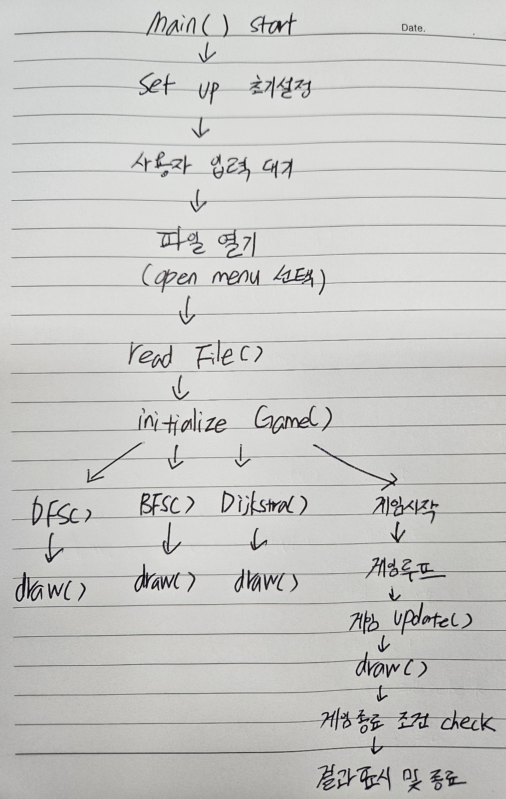
[프로젝트 전체 플로우 차트]
DFS는 maze를 깊이 우선으로 탐색하는 algorithm이다. stack 또는 재귀를 사용하여 가능한 한 깊게 탐색하다가 더 이상 진행할 수 없으면 되돌아와 다른 route를 탐색한다. 이를 구현하기 위해 vector<pair<int, int>> dfs_path를 사용하여 탐색 route를 저장하고, vector<pair<int, int>> trial_path를 사용하여 시도한 모든 route를 저장한다. 방문한 position은 vector<vector<int>> visited에 1로 표시된다. DFS는 현재 route를 dfs_path에 추가하고, 이동할 수 있는 모든 방향으로 탐색을 시도하며, 이동할 수 없으면 stack에서 route를 제거하여 되돌아간다. 그래서 이 algorithm의 time 복잡도는 O(V + E)이며, 공간 복잡도는 O(V)이다.
BFS는 maze를 너비 우선으로 탐색하는 algorithm이다. queue를 사용하여 먼저 시작 정점에서 가까운 정점들을 방문하고, 점차 멀리 있는 정점들을 방문한다. 이를 구현하기 위해 deque<pair<int, int>> bfs_path를 사용하여 탐색 route를 저장하고, deque<tuple<int, int, int>> trial_bfs_path를 사용하여 시도한 모든 route와 부모 노드의 인덱스를 저장한다. 방문한 position은 vector<vector<int>> visited에 1로 표시된다. BFS는 현재 route를 bfs_path에 추가하고, 이동할 수 있는 모든 방향으로 탐색을 시도하며, 이동할 수 없으면 queue에서 route를 제거하여 다음 route로 진행한다. 그래서 이 algorithm의 time 복잡도는 O(V + E)이며, 공간 복잡도는 O(V)이다.
Dijkstra algorithm은 maze에서 최단 route를 찾기 위해 우선순위 queue를 사용하는 algorithm이다. 각 정점까지의 distance를 저장하는 vector<vector<int>> distances와 각 position의 이전 position을 저장하는 vector<vector<pair<int, int>>> predecessors를 사용하여 route를 추적한다. 최단 route는 vector<pair<int, int>> dijkstra_path에 저장된다. Dijkstra algorithm은 distance가 가장 짧은 정점부터 탐색을 진행하며, 각 position까지의 최단 distance를 distances에 저장하고, predecessors에 이전 position을 저장하여 route를 추적한다. 우선순위 queue를 사용하여 현재 position에서 가장 짧은 distance를 가진 정점으로 이동하며, 모든 정점을 탐색한다. 그래서 이 algorithm의 time 복잡도는 O(V^2)이고 공간 복잡도는 O(V)이다.
게임에서는 플레이어와 monster의 position 및 게임 상태를 관리하기 위해 다양한 자료구조를 사용한다. 플레이어의 시작 position은 pair<int, int> start, 목표 position은 pair<int, int> end, monster의 position은 pair<int, int> monster에 저장된다. 게임 score는 int score로 관리되며, monster를 잡았는지 여부는 bool hasCaughtMonster로 표시된다. maze 데이터는 vector<string> maze_input에 저장된다. 게임 루프에서는 update() 함수가 호출되어 매 프레임마다 게임 상태를 업데이트하고, monster는 moveMonster() 함수를 통해 랜덤하게 이동한다. 플레이어의 이동은 키보드 입력에 따라 업데이트되며, 플레이어가 목표 지점에 도달하면 게임이 종료된다. draw() 함수는 매 프레임마다 호출되어 현재 게임 상태와 탐색 route를 화면에 그린다. 이 과정에서 플레이어와 monster의 position을 업데이트하고, score와 time 정보를 표시한다.

[5] 창의적 구현 항목에 대한 설명
몬스터의 random 이동 및 상호작용 부분에서 monster는 moveMonster() 함수를 통해 랜덤하게 이동한다. monster의 position은 pair<int, int> monster에 저장되며, 매 프레임마다 업데이트된다. monster와 player의 상호작용이 game의 핵심 요소로 작용하며, player가 monster를 잡으면 bool hasCaughtMonster가 true로 설정되고, score가 갱신된다. 랜덤 이동 알고리즘을 사용하여 monster가 예측 불가능한 경로로 이동하게 함으로써 game의 난이도와 재미를 높였다. game 상태 및 점수 system에서는 player와 monster의 position 및 game 상태가 다양한 data structure를 통해 관리된다. player의 시작 position은 pair<int, int> start, 목표 position은 pair<int, int> end로 저장됩니다. game score는 int score로 관리되며, player가 monster를 잡거나 목표 지점에 도달할 때마다 score가 업데이트된다. game 루프는 update() 함수에서 매 프레임마다 호출되어 game 상태를 갱신하며, player의 이동은 키보드 입력에 따라 업데이트된다. 실시간 상태 업데이트 및 시각화 부분에서는 draw() 함수가 매 프레임마다 호출되어 현재 game 상태와 탐색 route를 화면에 그린다. 이 과정에서 player와 monster의 position을 업데이트하고, score와 time 정보를 표시한다. 실시간으로 game 상태가 업데이트되며, 사용자에게 현재 상황을 시각적으로 명확하게 전달한다. 이를 통해 사용자 경험을 향상시키고, game 화면에 maze, player, monster의 position을 시각적으로 표현하여 사용자에게 직관적인 game 플레이를 제공한다.

[6] 프로젝트 실행 결과 캡쳐
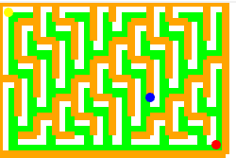
[default]
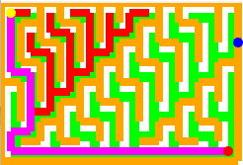
[dfs]
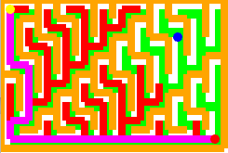
[bfs]

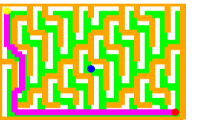
[Dijkstra]

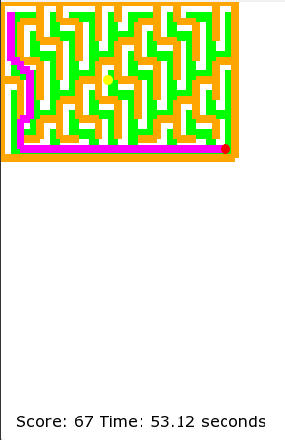

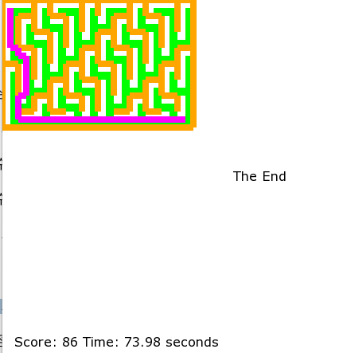

[7] 느낀 점 및 개선 사항
game 개발 project를 진행하면서 다양한 점들을 느꼈다. 우선, Dijkstra algorithm과 같은 복잡한 algorithm을 구현하고 이를 시각적으로 표현하면서, 효율적인 algorithm의 중요성을 다시 한 번 깨달았다. 특히, 최단 route를 찾는 algorithm은 다양한 실제 문제에 적용될 수 있어 매우 유용하다는 것을 느꼈다. 또한, game 개발 process에서 monster의 랜덤 이동과 player와의 상호작용을 구현하는 것이 매우 흥미로웠다. game의 동적 요소들이 어떻게 상호작용하고, 이를 통해 uesr 경험을 향상시킬 수 있는지를 배우는 좋은 기회였다. 하지만, project를 진행하면서 몇 가지 개선할 점도 발견했다. 첫째, Dijkstra algoritm의 효율성을 높이기 위해 우선순위 queue를 사용하는 등, 더 많은 최적화 기법을 적용할 수 있을 것이다. 대규모 maze에서의 성능 향상을 위해 다양한 최적화 방법을 시도해 볼 필요가 있다. 둘째, monster의 random 이동이 때로는 예측 불가능하여 game의 난이도가 너무 높거나 낮을 수 있다. 이를 조절하기 위해 monster의 이동 pattern을 개선하거나, user에게 난이도를 선택할 수 있는 option을 제공하는 것이 좋다.

